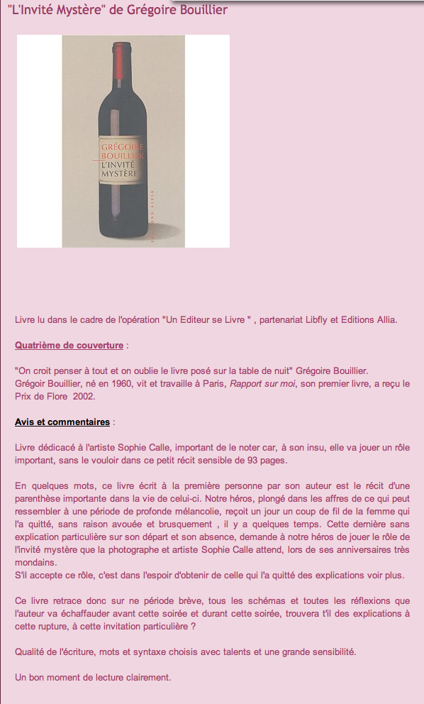
Passion de lecteur, le 11 février 2012

